

Queridas familias:
Comenzamos hace más de dos meses con este enorme desafío, contando con el inmenso compromiso y la participación de ustedes. Seguimos intentando enriquecer cada día con los aportes que la tecnología nos brinda. Ésta ha sido una importante herramienta y sabemos que aquí quedan asuntos pendientes sobre los que estamos trabajando.
Nuevamente gracias por el acompañamiento permanente.
Seños Noe y Vivi

MOMENTO DE ORACIÓN
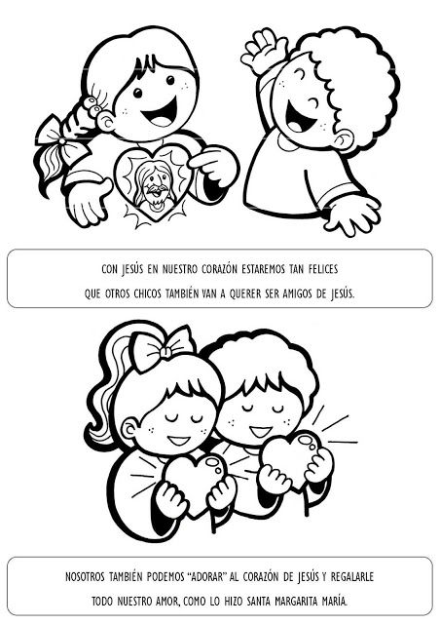

LUNES 8 DE JUNIO
​LENGUA

Recordando lo que hablamos sobre el cuento y sus partes, trabajamos hoy con la clasificación de cuento, en este caso el cuento maravilloso.

(LO QUE SIGUE A CONTINUACIÓN NO ES NECESARIO COPIARLO EN EL CUADERNO)

Existen diferentes tipos de cuentos uno de ellos es el CUENTO MARAVILLOSO los cuales narran historias que ocurren en tiempos lejanos e imprecisos, suelen empezar: Había una vez…

En ellos suceden hechos extraños, mágicos, fantasiosos y con mucha imaginación. Los personajes de los cuentos maravillosos suelen tener poderes especiales o ser seres sobrenaturales. Si hay animales pueden hablar y comportarse como las personas.
Los personajes de las historias:​ El personaje central es el PROTAGONISTA y aquellos que entorpecen su camino, le ponen obstáculos y compiten con él son los ANTAGONISTAS. También están los AYUDANTES que colaboran con el protagonista para resolver las situaciones que se les presentan.

Actividad:

Busca en tu hogar un cuento maravilloso, reconoce sus partes (principio, nudo y desenlace). Escribe en el cuaderno los personajes clasificándolos en quienes serían los protagonistas, antagonistas y ayudantes.

MATEMÁTICA

Completa cada serie según corresponda.
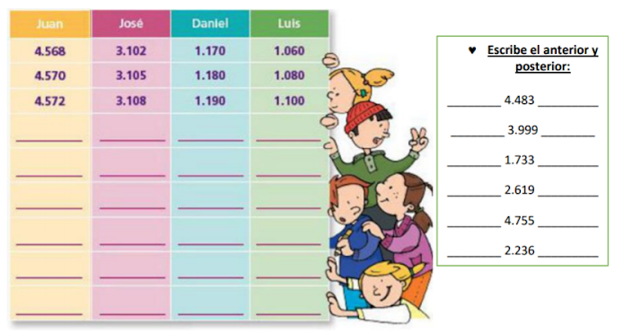
- Realiza la ficha número 6 del Bloc.

MARTES 9 DE JUNIO
LENGUA
¡SON ESCRITORES!
- Escribe un cuento maravilloso con estos personajes:
-Un príncipe.
-Un hada.
-Un duende.
-Un dragón.

- Elige un lugar
-En el bosque.
-En una selva.
-En un castillo embrujado.

- Elige un instrumento maravilloso.
-Un arpa voladora.
-Un violín parlanchín.
-Una guitarra chillona.
-Una flauta mágica.
- Realiza un dibujo del cuento.
CIENCIAS NATURALES

DISTINTOS HÁBITATS

Observa el siguiente video.
https://www.youtube.com/watch?v=PHX447PmPF4
Luego de ver el video, ¿te animás a responder una encuesta? Tenes que entrar al siguiente link: https://forms.gle/GyqgvrvwRAVUtJiN6

MIÉRCOLES 10 DE JUNIO

MATEMÁTICA

“TABLA PITAGÓRICA”

Para aprender las tablas de multiplicar, podemos usar la Tabla de Pitágoras.
Ingresa aquí para ver el video https://www.youtube.com/watch?v=GRhsECnnqy8

Como dice en el video la tabla Pitágoras está compuesta por dos coordenadas, en la primera fila y en la primera columna se representan los números del 1 al 10. El resto de columnas o filas contienen resultados. Si cruzas ambas coordenadas tendrás el resultado de la multiplicación.
Por ejemplo, si cruzamos el número 3 de la primera fila con el número 2 de la primera columna, obtendremos el 6, que es el resultado de multiplicar 3x2. Observa:
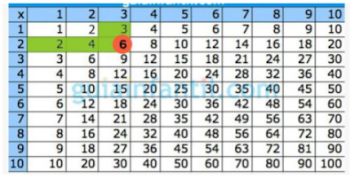
- Solamente estudiar la tabla del 2, 3, 4, y 5
LENGUA
ADJETIVOS

Los adjetivos son palabras que nos dicen cómo son los objetos o personas. Acompañan al sustantivo para expresar sus cualidades, es decir, explicar cómo es un paisaje, una persona u objeto.

Recuerda: el adjetivo, el sustantivo y artículo concuerdan en género y número.

Los invitamos a ver el siguiente video que explica el tema “adjetivos”:
https://www.youtube.com/watch?v=06sHPlqYl3s

¡¡Vamos a jugar!!

Unir con flechas
https://es.educaplay.com/recursos-educativos/5371736-sustantivos_y_adjetivos.html

Sopa de letras nivel 1
https://es.educaplay.com/recursos-educativos/4585259-sopa_de_letras_con_adjetivos.html

Sopa de letras nivel 2
https://es.educaplay.com/recursos-educativos/5581322-sopa_adjetivos_tercero.html

El juego me pareció …………………………………………………….
porque ……………………………………………………………………..

JUEVES 11 DE JUNIO
NOS ENCONTRAMOS NUEVAMENTE A TRAVÉS DE LA PLATAFORMA ZOOM PARA TRABAJAR CONTENIDOS DE MATEMÁTICA DEL LIBRO. Se enviará el link durante la semana.
(No hay actividades)

VIERNES 12 DE JUNIO
CIENCIAS NATURALES
Observa la siguiente imagen y elige un animal de cada hábitat.

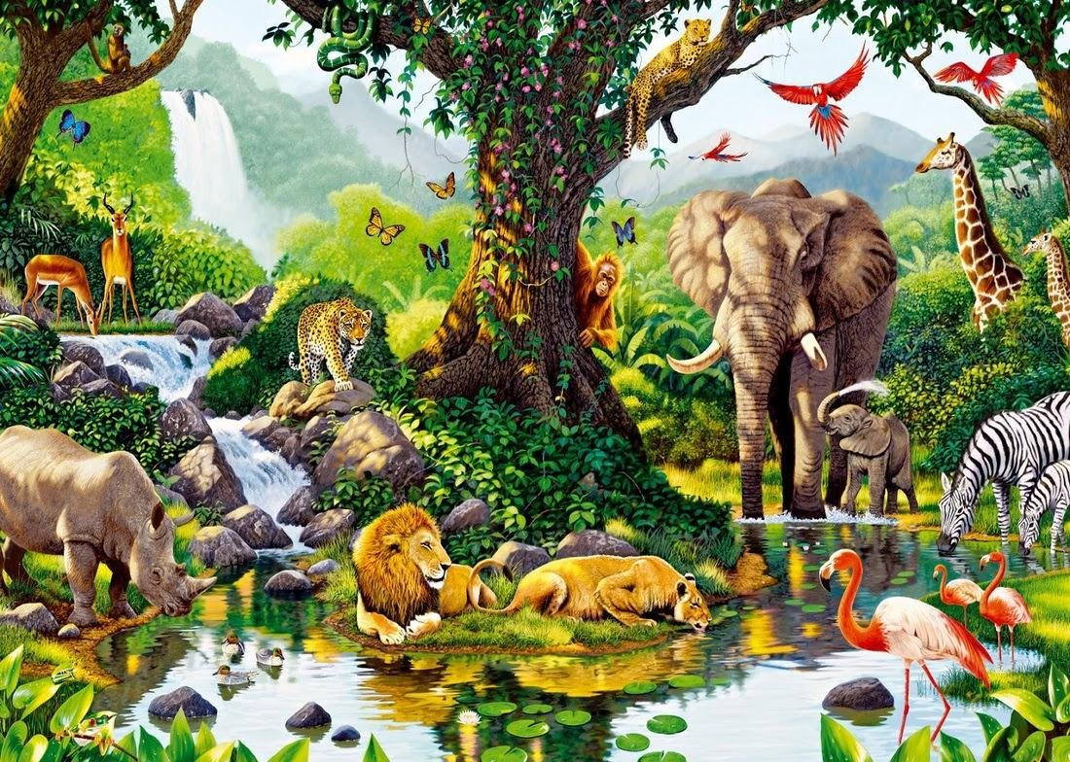
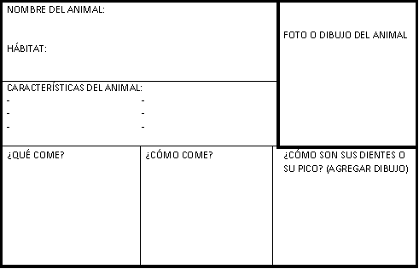
Se comparten las fichas con el resto de los compañeros para que puedan observarlas, sacándole una foto y subiendo al PADLET de Ciencias Naturales.

3 “A” https://padlet.com/noeliamariana899/n4y92pmvc6u30wpr
3 ”B” https://padlet.com/vlopez77/fvlhkmwffhtm40sv

MATEMÁTICA

Conociendo la tabla...

- Pintar SUAVECITO (para que se puedan ver los números) de azul la fila y la columna del 2.
- Pintar de verde la fila y la columna del 3.
- Pintar de amarillo la fila y la columna del 4.
- Pintar de violeta la fila y la columna del 5.
(Quienes no tengan esos colores pueden utilizar otros.)

“PARA RECORDAR”
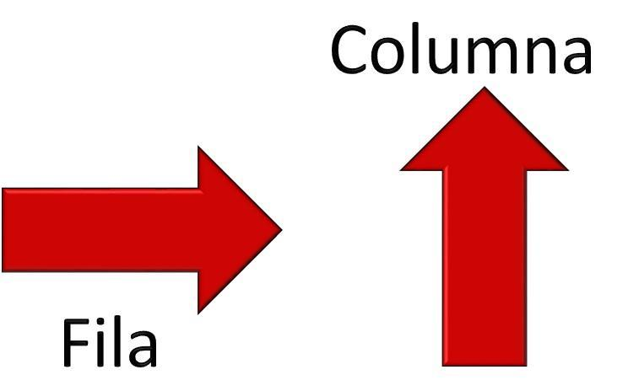

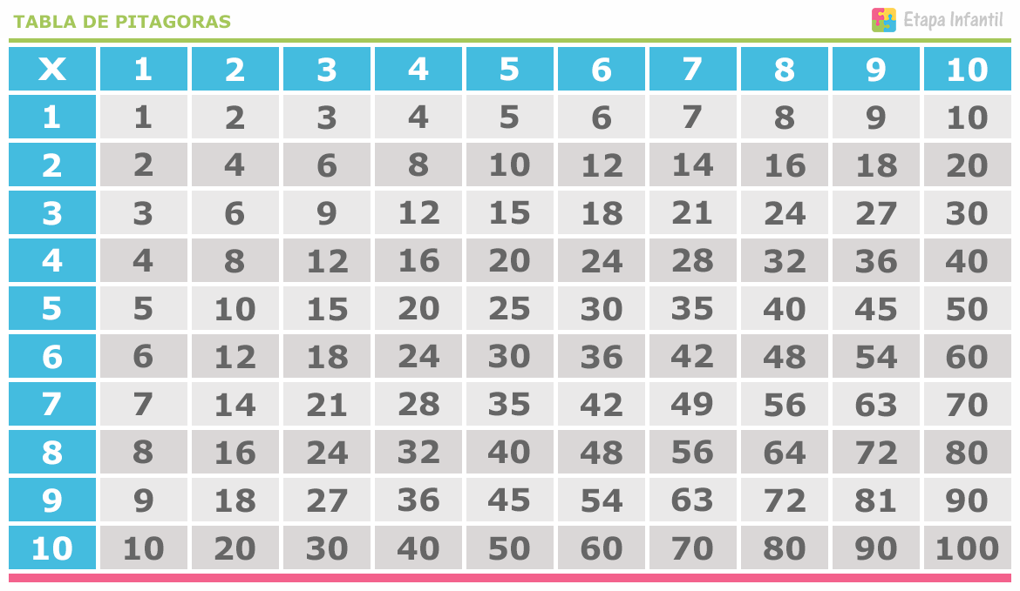
Encuesta
1) ¿Resolviste todas, algunas o ninguna de las actividades solo/a o con ayuda?
2) ¿Hubo algo que no entendiste en alguna materia?
3) ¿Cuál materia crees que es más fácil de comprender sus contenidos? ¿Por qué?
4) ¿Cuál fue la actividad que más le gusto? ¿Por qué?
Es muy importante que se tomen un tiempo para poder responder la encuesta, ya que es de mucha ayuda y guía para nosotras.
¡M u c h a s g r a c i a s!

